I.C. di Castelverde – Scuole Primarie di Brazzuoli e di Castelverde

Prove comuni di verifica PRIMO QUADRIMESTRE – a.s. 2019/2020
SCIENZE – Classe SECONDA

Obiettivi di apprendimento monitorati:
B1 Osservare i momenti significativi nella vita di piante e animali, realizzando allevamenti in classe di piccoli animali, semine in terrari e orti, ecc

Valutazione:
Esercizio 1 - 2 | un punto per ogni risposta corretta | 6 punti
Esercizio 3 | un punto per ogni risposta corretta | 8 punti
Esercizio 4 | un punto per ogni risposta corretta | 10 punti
totale |  | 24 punti

Nome ……………………………………………… classe ……… data ………………………
Verifica quadrimestrale – scienze

1 - Scrivi le tre parti principali della pianta
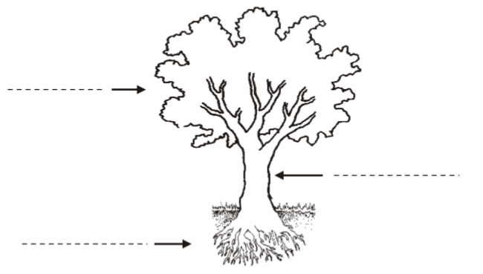
………………………………………………………………………………………………….

2 - Scrivi le tre parti principali della foglia

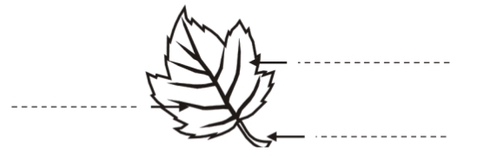
……………………………………………………………………………………………………

3 - Segna vero o falso | Vero | Falso
Le radici hanno una sola funzione
Le radici assorbono le sostanze nutritive dal terreno
Il fusto serve a sostenere la pianta
Lo stelo è un fusto legnoso
Le parti principali della foglia sono: tronco, picciolo,radici
La pianta sempreverde mantiene la chioma tutto l’anno
Tutte le foglie hanno la stessa forma
Tutte le piante perdono le foglie in autunno

4. Classifica le piante in base al tipo di fusto usando i numeri, poi completa

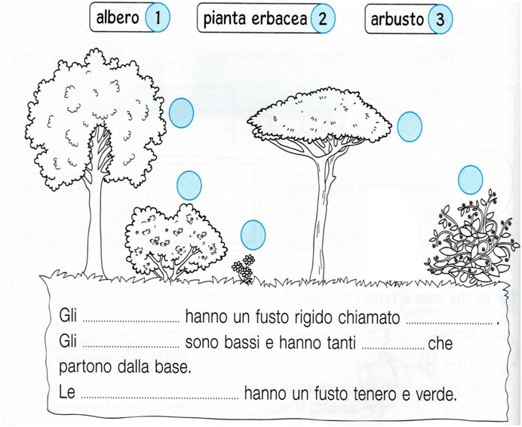

I.C. di CASTELVERDE - SCUOLA PRIMARIA di ___________________
RESTITUZIONE ESITI DELLE PROVE COMUNI QUADRIMESTRALI
ALUNNO | CLASSE 2^
DISCIPLINA SCIENZE | DATA ( I quad. □ II quad.)

OBIETTIVI MONITORATI | VALUTAZIONE  dell’insegnante | AUTOVALUTAZIONE ALUNNO/A  Sono soddisfatto/a dei risultati che ho raggiunto?
B1 Osservare i momenti significativi nella vita di piante e animali, realizzando allevamenti in classe di piccoli animali, semine in terrari e orti, ecc |  | 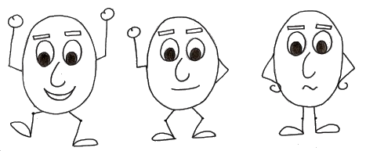

La somministrazione delle prove è avvenuta (barrare una o più voci)
□ regolarmente, sia nei contenuti sia nei tempi
□ mediante prove semplificate (obiettivi minimi riferiti al percorso di apprendimento personalizzato)
□ mediante prove ridotte (quantità esercizi proposti)
□ utilizzando un tempo superiore a quello previsto (tempo supplementare: min._____)
□ mediante la lettura delle consegne da parte del docente
□ con l’affiancamento da parte del docente (indicazioni operative, esemplificazioni)
□ con la consultazione di mappe/schemi
□ con il supporto di formulari/tabelle
□ con il supporto della calcolatrice
□ con il supporto di altri strumenti compensativi (specificare): _____________________________________________________________________________

EVENTUALI ANNOTAZIONI DELL’ INSEGNANTE ______________________________________________________________________________
______________________________________________________________________________

Firma dell’insegnante __________________ Firma del genitore ____________________

